Erro no Mastersaf :

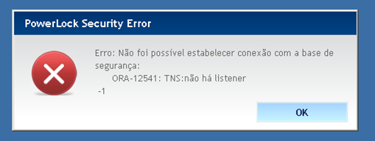

Erro no GRC :

